Пресс - релиз
День защиты детей у благотворительного фонда «Край добра» не только 1 июня, а каждый день. К нам за помощью ежедневно обращаются десятки семей и наша задача сделать всё необходимое, чтобы у каждого ребёнка, который сейчас борется с коварным недугом, была надежда на выздоровление, и жизнь без боли.
В преддверии Международного Дня защиты детей «Край добра» запускает благотворительную онлайн акцию «1 Минута на добро» в поддержку детей, страдающих тяжелыми заболеваниями.
Почему такое название, наверняка подумали Вы? Потому, что мы уверены в том, что достаточно 1 минуты – «1 минуты на Добро», чтобы почувствовать в себе силы и желание помочь другому.
Все вместе мы можем подарить надежду на выздоровление 16-летней Жене Ткаченко из станицы Саратовская, Горячий Ключ. В январе 2022 года она получила тяжелую позвоночно-спинномозговую травму. Теперь Женя прикована к кровати. Но у неё есть шанс восстановиться с помощью реабилитации, однако, курс стоит более полмиллиона рублей.
Ещё одной подопечной 7-летней Стефании Колесниковой из Краснодара необходима ваша помощь. У девочки редкое генетическое заболевание - кардио-фацио кожный синдром, который приводит к задержке умственного и физического развития. Стефании очень сложно говорить, ходить, она не может самостоятельно жевать и глотать, воду пьет из специального шприца. Помочь Стеше может дорогостоящая реабилитация, стоимость годового лечения более 400 000 рублей.
У 8-летней Соня Боровиковской из Армавира тугоухость 4 степени. Девочка почти ничего не слышит, говорит очень не разборчиво, даже мама не всегда понимает. Однако время для развития речи пока не упущено, считают сурдологи. Девочке необходимы сверхмощные слуховые аппараты, стоимостью 315 000 рублей. Мама Сони приобрести их самостоятельно не может, она одна воспитывает пятерых детей.
Помочь детям и принять участие в благотворительной акции может каждый. Главное найти «1 минуту на добро». Для этого надо зайти на сайт фонда http://kraydobra.ru/ и сделать пожертвование.
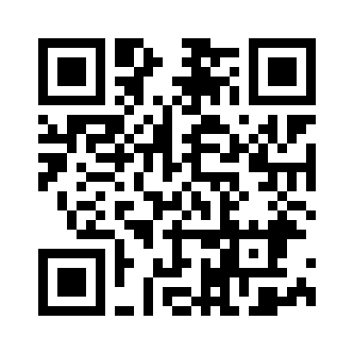
Q-r код для перехода на сайт. Q-r код для перехода на страницу акции.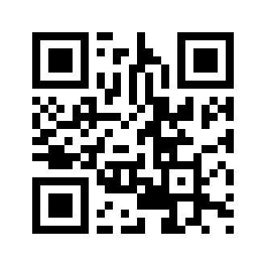

«Край добра» — крупнейший и один из самых известных благотворительных фондов, помогающих больным детям на Кубани. С 2015 года мы работаем, чтобы спасать детские жизни и помогать тяжелобольным ребятам и их семьям. За годы работы помощь получили 7 793 семей и 37 организаций на сумму свыше 337 миллионов рублей. Наши подопечные борются с самыми разными заболеваниями — онкология, ДЦП, диабет, нарушения зрения, слуха, зрения, поражения центральной нервной системы, редкие генетические недуги и сложнейшие травмы. Из собранных средств мы оплачиваем проведение хирургических операций, курсы реабилитации и обследования, приобретаем жизненно необходимые препараты, медицинские приборы, технические средства реабилитации, авиа\жд билеты к месту лечения ребенка.

